２０１３年度
社会福祉士国家試験受験対策講座
開 催 要 領

１．講座のねらい：
社会福祉制度が、利用者が事業者と対等な関係に基づきサービスを選択する利用制度として構築されていく中で、利用者に対し適切に相談・助言・援助を行う人材が求められ、社会福祉士の役割が期待されています。この講座では、社会福祉士国家試験合格に向けて、計画的な学習を進めていきます。
社会福祉士とは、社会福祉士の名称を用いて、専門的知識及び技術をもって、身体上もしくは精神上の障害があること又は環境上の相談に応じ、助言、指導その他の援助を行うことを業とする者をいい、社会福祉士及び介護福祉士法に定められた国家資格です。

２．主催：公益社団法人 滋賀県社会福祉士会

３．協 力（依頼中）
社会福祉法人滋賀県社会福祉協議会 滋賀県老人福祉施設協議会
滋賀県介護サービス事業者協議会 滋賀県児童成人福祉施設協議会

４．対象：２０１３年度社会福祉士国家試験を受験する予定の方を対象にした講座を行います。
今年度受験されない方の受講もできますが、国家試験を受験するためには、受験資格を満たす必要がありますので、講座受講にあたっては確認をしておいてください。（この講座は、受験資格を取得したあるいは取得する見込みのある方に、合格を目指した学習を支援する講座であり、全講義を出席することで、受験資格を付与される講座ではありません。）

５．定員：３０名

６．受 講 料：３０，０００円（テキスト代、模擬試験受験料を含みます。）
テキストは、社会福祉士・精神保健福祉士国家試験受験ワークブック２０１４共通科目編、社会福祉士国家試験受験ワークブック２０１４専門科目編（いずれも中央法規出版発行）を使用します。
テキストを受講される方が準備される場合の受講料は、２０，０００円です。
なお、模擬試験を別途受験される場合は、受験料が６，０００円が必要です。
また、今年度から、科目単位での受講もできます。この場合、科目の時間数にかか
わらず１科目１，５００円です。
受験料は、下記口座にお振込みください。振込み元氏名は上記お申込みの氏名と同一にしてください。（異なる場合は必ずご連絡ください。）
滋賀銀行 野洲支店 普通 ０２５９８４
公益社団法人 滋賀県社会福祉士会 会長 松田正義
（恐れ入りますが振込み手数料はご負担お願いいたします。）
申込みと受験料振込みの２つを確認のうえ、受講票を発送いたします。
受講票は順次発送致しますが、申込み及び振込みから２週間を経過しても受講票がお手元に届かない場 合にはご連絡ください。

７．講座の概要：社会福祉国家試験出題科目をそれぞれとりあげ、科目ごとの学習の仕方や基本的な事
項についての講義を行うとともに、出題傾向を踏まえて、テキストや過去の出題問題、事例問題等を使用しながら学習を深めていきます。
講座のフォローアップ体制として、各講座の中で、また、事務局へのメールによる質問をお受けします。

８．講師の実績：担当科目に精通した社会福祉士会員が原則として担当します。

９．日程・内容：別添プログラムのとおり

１０．会場：滋賀県立長寿社会福祉センター（滋賀県草津市笠山７丁目８番１３８号）を中心に野洲市内、草津市内の会場で開催中です。７月２０日、８月３日、８月１７日、９月７日までの前半４回は、県立長寿社会福祉センターで開催予定ですが、５回目以降は会場確保の都合上、受講者に直接連絡します。
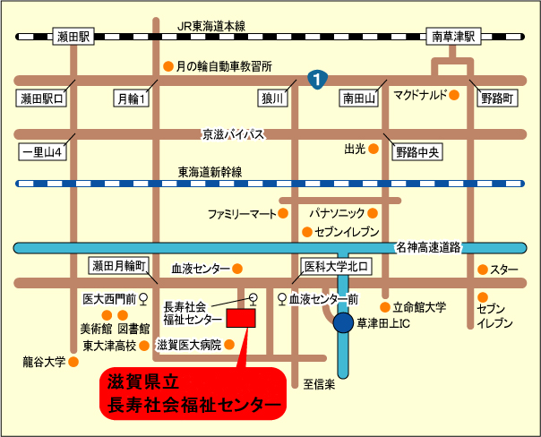
※ＪＲ南草津駅からバスで約２０分・ＪＲ瀬田駅からバスで約15分

１１．その他：①会場へは、なるべく公共交通機関でお越しください。
②昼食は各自でご用意いただくか、会場近辺をご利用ください。

１２．申し込み方法：
参加申込書に必要事項を記入の上、本会事務局へＦＡＸ、郵送、メールにて申込みください。
申 込 期 限 ：７月１２日（金）
【問合せ・申込み先】 （受付時間：月～金曜日 10:00～16:00）
公益社団法人滋賀県社会福祉士会 事務局 （担当：柿本）
〒520-2352 滋賀県野洲市冨波乙６８１－５５
TEL・FAX:077-518-2640 E-mail:shiga2944@iris.eonet.jp

